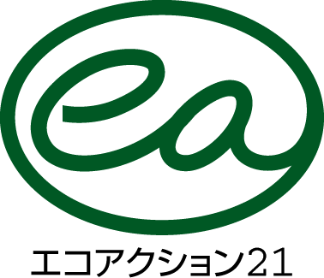
参加事業者大募集！
申込締切
８月20日（火）
地域事務局1-011
【主催】富山県、（公財）とやま環境財団
【共催】（一財）持続性推進機構（エコアクション21中央事務局）

【プログラムの概要】
・エコアクション21（環境省が策定した中小企業向けの取り組みやすい環境経営システム）の認証・登録を目指します。
・専門家（エコアクション21審査員）による講習会や個別アドバイスが無料で受けられるなど、認証・登録を全面的にサポートするものです。
環境経営に初めて取り組む方でもきめ細かいサポートが受けられますので、この機会に
是非ご参加ください。

地球温暖化対策にも
貢献！
【エコアクション21の概要】
環境省が策定した中小企業向けの取り組みやすい環境経営システム
【必須取組項目】①省エネ、②廃棄物削減、③節水 他
・「ISO14001」をベースに策定され、低コストかつ短期間（10か月程度）で取得可能
・認証・登録事業者数 全国7,919事業者、県内120事業者（令和元年６月現在）
２．エコアクション21のメリット

環境配慮、ＣＳＲ、経費削減！

【認証取得のメリット】
- 経費削減や生産性の向上が図られるほか、目標管理の徹底など経営効率の向上
- 企業イメージや企業価値の向上にも貢献
- 親会社や取引先からの環境配慮要求にも対応でき信頼性が向上
- 「優良産廃処理業者認定制度」や「県建設工事競争入札参加資格審査」等に係る加点等の優遇措置において、「エコアクション21」の認証・登録が要件
- 金融機関等による融資金利等の優遇

ISO14001
エコアクション21
☆ 国際規格
☆ 認証取得費用が高い※
☆ 大企業中心
※従業員100人規模の場合、初回認証・登録費用は約160万円
☆ 国内規格
☆ 認証・登録費用が安い※
☆ 中小企業向け
※従業員100人規模の場合、初回認証・登録費用は約27万円
vs

【プログラムのスケジュール（予定）】
期 間 | プ ロ グ ラ ム の 内 容
2019年９月６日 | 専門家による事前説明会実施
2019年９月～2020年２月 | 講習会の開催（１回/月 合計６回）  ・環境負荷の把握、環境方針・活動計画の策定等～環境活動レポートの作成方法の指導、認証・登録に向けての取組運用サポート
2020年４月～ | 環境活動レポートの作成、審査申込
2020年５月～７月 | 書類審査・現地審査、判定、認証・登録
≪低コスト≫「ISO14001」に比べ、
「審査、認証・登録費用」が、５分の１程度
≪必須取組項目≫
省エネ、廃棄物排出量の削減、水使用量の削減

【お申込み・問い合わせ先】
（公財）とやま環境財団（エコアクション21地域事務局）
TEL：０７６－４３１－４６０７ FAX：０７６－４３１－４４５３
Ｅ-mail：tkz18@tkz.or.jp

２０１９年度エコアクション21
自治体イニシアティブ・プログラム
参加申込書
地球温暖化対策にも貢献！
【申込締切】
８月20日（火）

環境経営に動き出しましょう！

１．事業者名
２．住所
３．申込責任者 | 役職 |  | 氏名
４．担当者 | 所属 |  | 役職  氏名
４．担当者 | ＴＥＬ |  | ＦＡＸ
４．担当者 | E-mail
５．業種等 | 業種 |  | 従業員数  （パート含む） |  | 名
６．他の認証制度の取得状況  （該当するものに☑） | □ ISO9001 □ ISO14001  □ その他（ ）

